*La Causerie des Lilas à Hierges dans les Ardennes vous propose:*  
UNE TAVERNE, UN GRILL, UN RESTAURANT ET DES CHAMBRES D'HÔTES

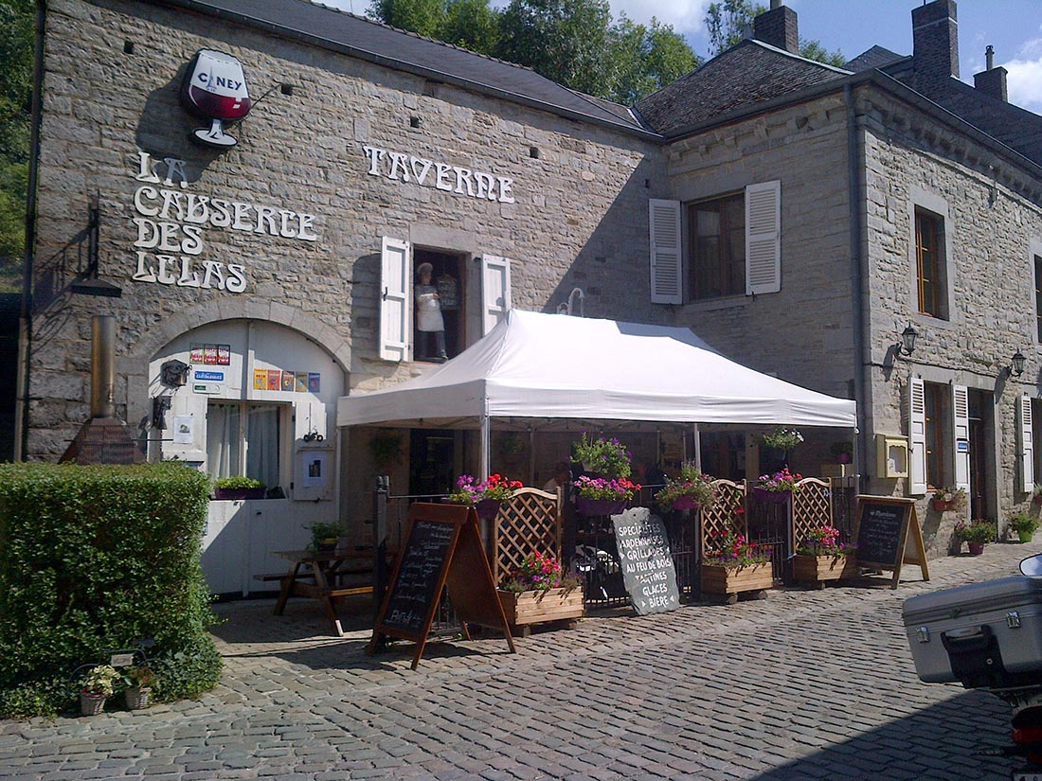

CARTE ESTIVALE :

ENTRÉES

- Escargots à la bourguignonne (X6)

- Assiette de charcuterie

- Fleurs de saumon fumé au fromage de chèvre

- Jambon d’Ardennes

- Tourte aux champignons avec salade

- Gambas à l’ail

- Gambas au whisky

GRILLADES

FROMAGES

DESSERT

CARTE HIVERNALE :

ENTRÉES

- Potage  
- Tourte aux champignons avec salade  
- Croustade de boudin blanc  
- Escargots à la bourguignonne (X 6)  
- Escargots à la bourguignonne (X 12)  
- Assiette de charcuterie  
- Cuisse de grenouille (x 6)  
- Cuisse de grenouille (x 12)

PLATS

FROMAGES

DESSERTS